1. 完成Sublime Text3软件以及相应插件的安装。

Preferences --> 浏览插件目录，点击 ”浏览插件目录”弹出一个框，**截图上传**，上传图片需要包含地址栏的路径。

1. 练习body标签的属性，实现背景颜色为红色，字体颜色为蓝色。**上传代码和浏览器截图**。（10）
2. 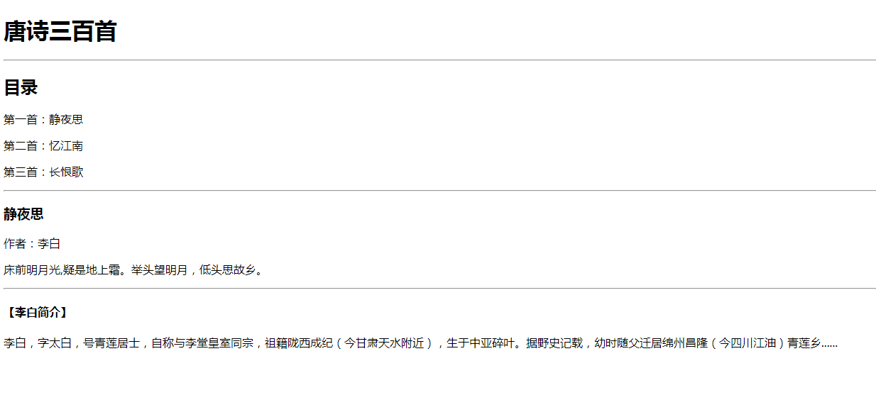实现下列页面效果，**上传代码和浏览器截图**。(使用标签有**h1-h6，p，hr（实现横线的标签）**)（50）
3. 实现下列页面效果，**上传代码和浏览器截图**。(使用h1**，br,** p**，**img标签，文字参考**霍金百度百**科）（40）
4. 预习第二章后续内容和第三章内容。